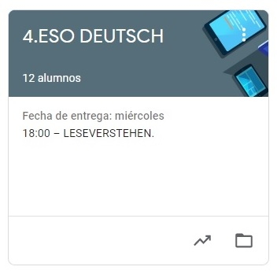

4. ESO DEUTSCH
HAUSAUFGABEN VOM 8. BIS 12. JUNI
- VAMOS A SEGUIR TRABAJANDO LA PLATAFORMA CLASSROOM PARA QUE ME VAYÁIS ENVIANDO LAS TAREAS QUE PONGO SIGUENDO EL PLAZO MARCADO.
- UNA VEZ CORREGIDA LA TAREA, OS LA DEVUELVO CON UNA NOTA Y UN COMENTARIO.
DIE HAUSAUFAGABEN SIND:
MONTAG, DER 8. :
- LESEVERSTEHEN I
DIENSTAG, DER 9. :
- LESEVERSTEHEN II
DONNERSTAG, DER 11. :
- DAS WETTER

